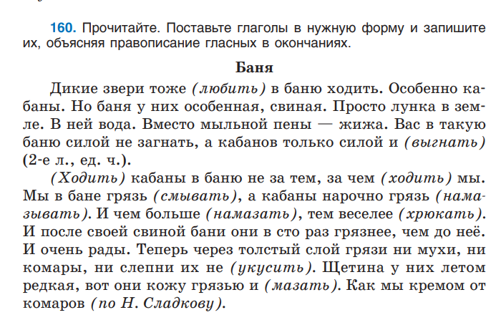
ВЫПИШИТЕ ГЛАГОЛЫ, ОПРЕДЕЛИТЕ СПРЯЖЕНИЕ, ВИД, НАКЛОНЕНИЕ, ВРЕМЯ, ЛИЦО, ЧИСЛО, РОД.
ОБРАЗЕЦ: Нарисовал - 1 спр., сов.вид, изъяв.накл., прош.время, ед.ч., м.р.

